怎么将模型转为om模型？
x.y -> x.onnx -> x.om
先将你的模型转成onnx格式，然后使用atc工具将onnx转为om

要看清楚你的npu的芯片类型，这个非常重要，否则转的模型没用，看我的是310
你的可能是310P3 910Bx等
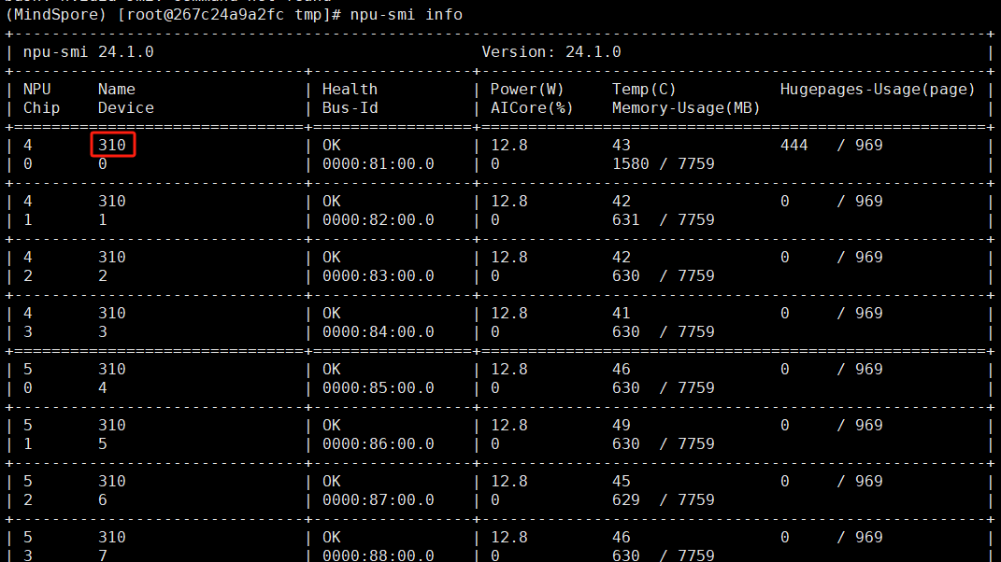

检测模型转换
使用paddlex将PP-OCRv6_small_det_infer转为onnx模型

paddlex --paddle2onnx --paddle_model_dir ./PP-OCRv6_small_det_infer --onnx_model_dir ./models/det --opset_version 11

将转出来的模型重命名：v6_small_det.onnx

在晟腾机器上将onnx转om
atc --model=./v6_small_det.onnx --framework=5 --output=./om/v6_small_det --input_shape="x:1,3,1600,1131" --soc_version=Ascend310 --precision_mode=allow_fp32_to_fp16

- 注意蓝色这个参数很重要，如果不加有些设备上会导致检测不出文本框，或者误差极大。
- 转的模型是静态的，现在是顶死的最长边限制在1600。测试过静态的模型速度快，根建议据自己的业务场景把这个值定死。

识别模型转换
使用paddlex将PP-OCRv6_small_rec_infer转为onnx模型
paddlex --paddle2onnx --paddle_model_dir ./PP-OCRv6_small_rec_infer --onnx_model_dir ./models/rec --opset_version 11

atc --model=./v6_small_rec.onnx --framework=5 --output=./om/v6_small_rec --input_shape="x:1,3,48,960" --soc_version=Ascend310 --precision_mode=allow_fp32_to_fp16

如何构建镜像

